ข่าวประจำวันที่ 15 กรกฎาคม พ.ศ.2558 หน้าที่ 10
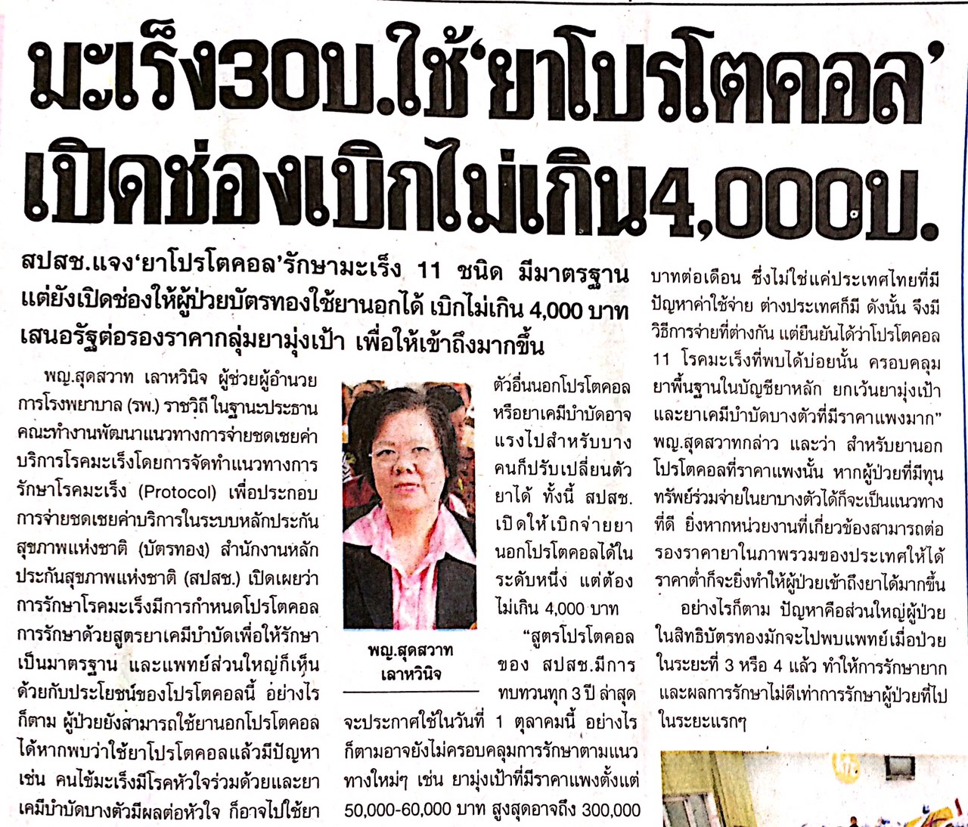

ข่าวประจำวันที่ 15 กรกฎาคม พ.ศ.2558 หน้าที่ 10
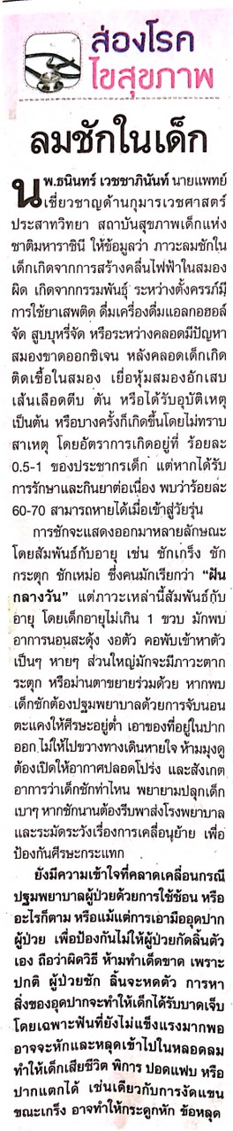

ข่าวประจำวันที่ 15 กรกฎาคม พ.ศ.2558 หน้าที่ 10
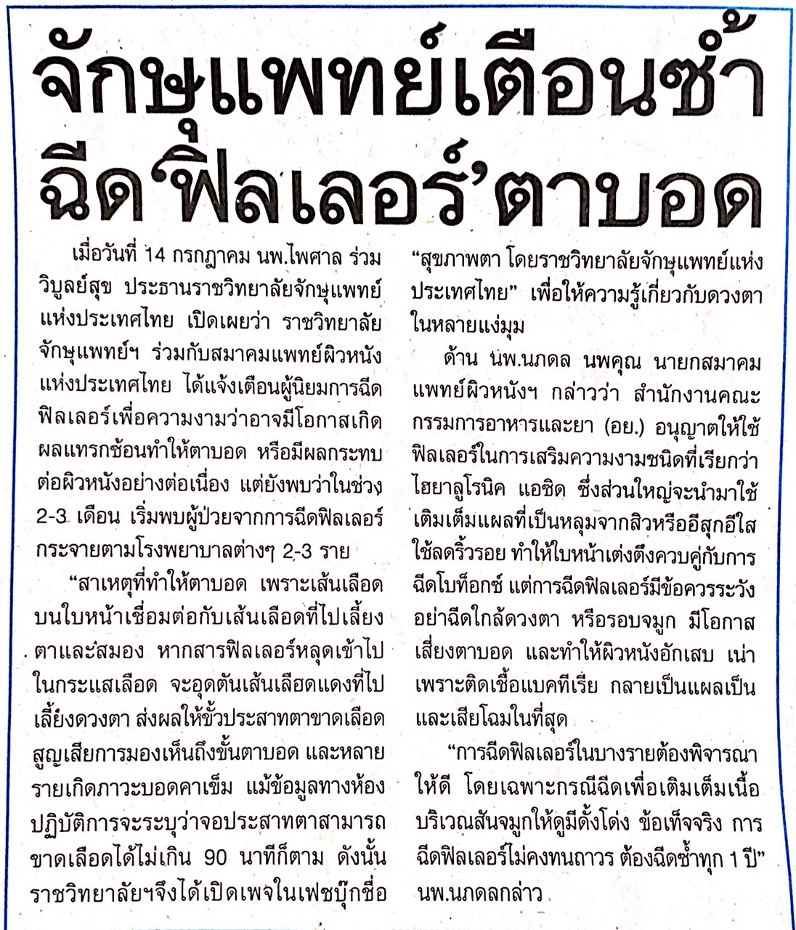

ข่าวประจำวันที่ 15 กรกฎาคม พ.ศ.2558 หน้าที่ 10
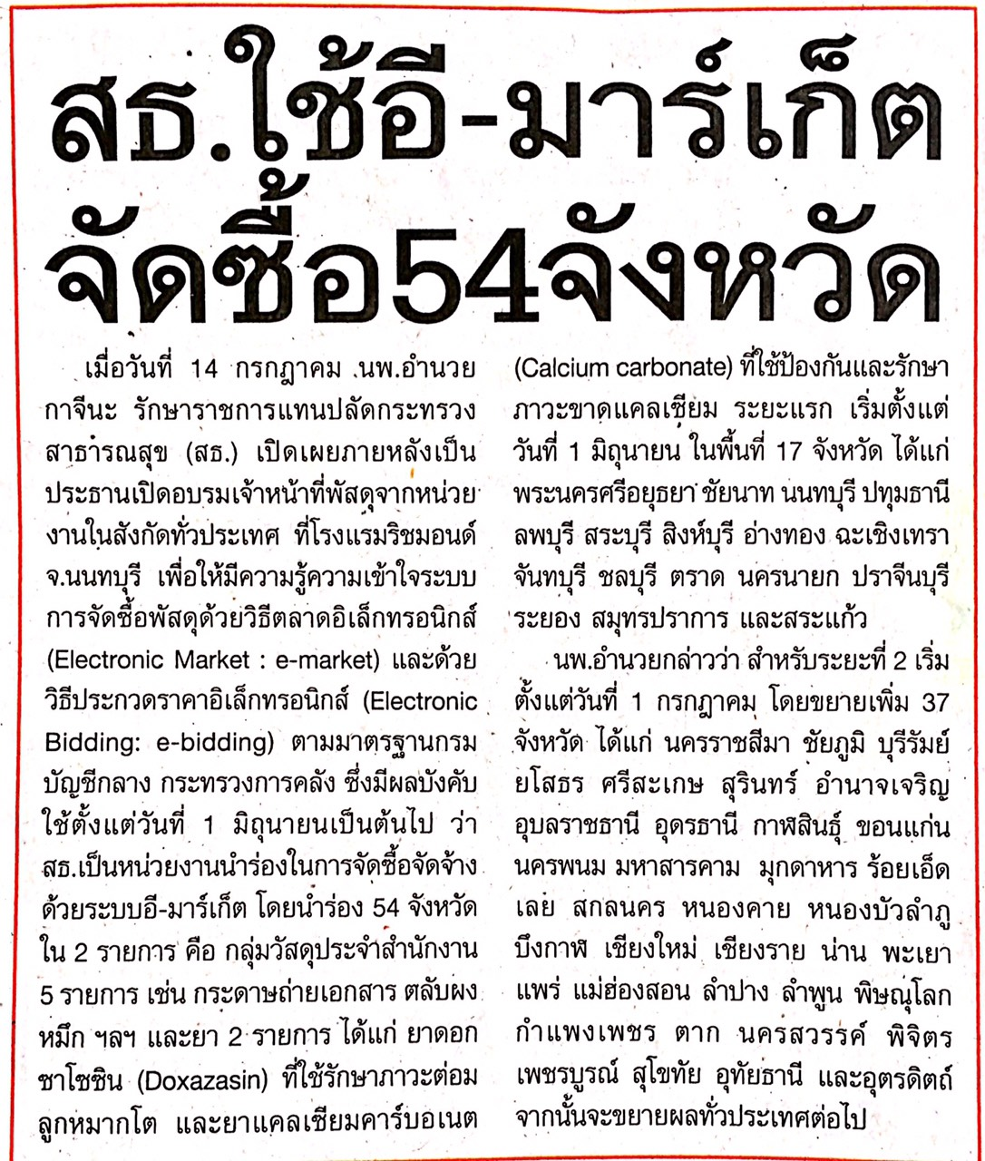

ข่าวประจำวันที่ 15 กรกฎาคม พ.ศ.2558 หน้าที่ 10
